
2020“外研社国才杯”全国大学生英语挑战赛外研社官网确认报名流程指南

注意：二维码报名和学科竞赛系统报名截止日期为7月15日，外研社官网确认报名，一定需要等待校赛管理员将所有学生信息导入外研社官网之后方可进行。管理员导入名单结束，会提醒参赛选手进行报名确认。请留意校赛交流qq群通知。

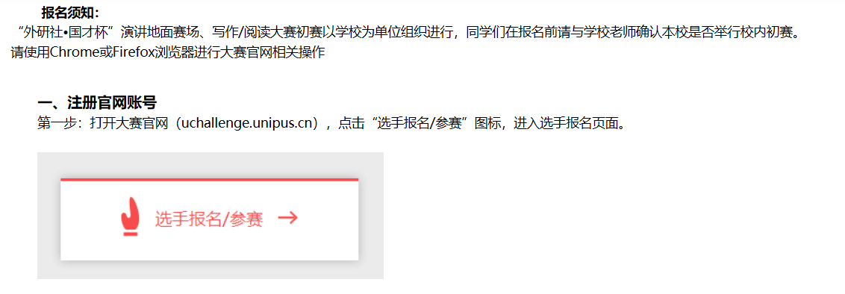

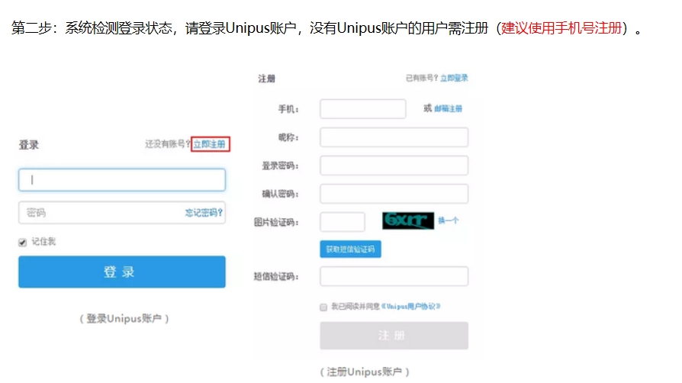
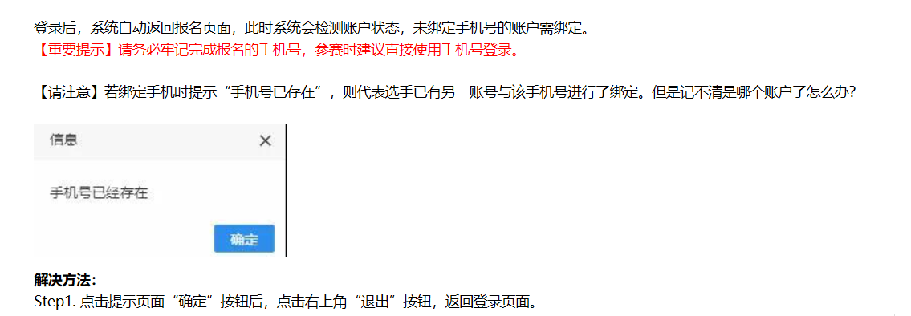
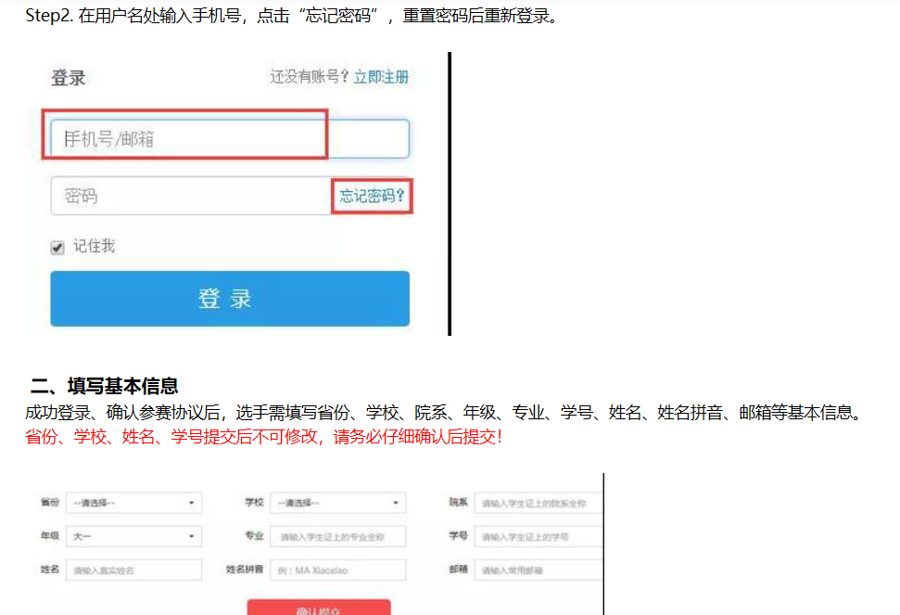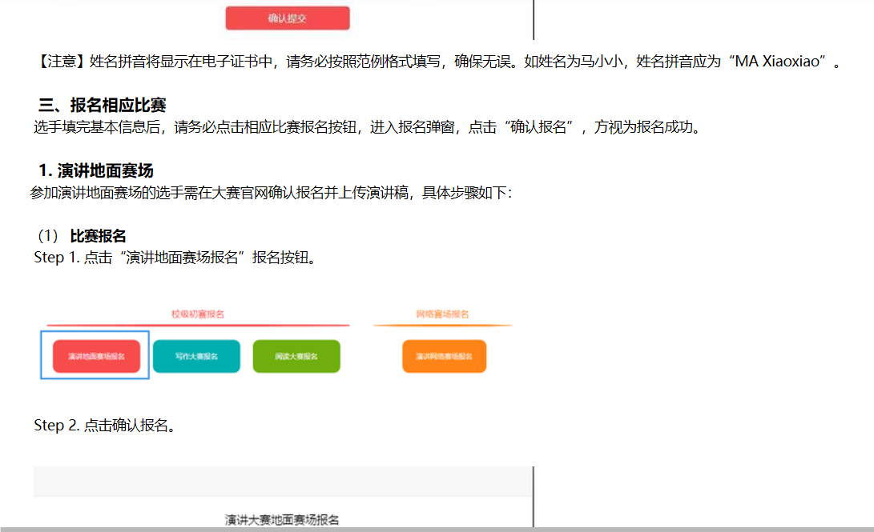
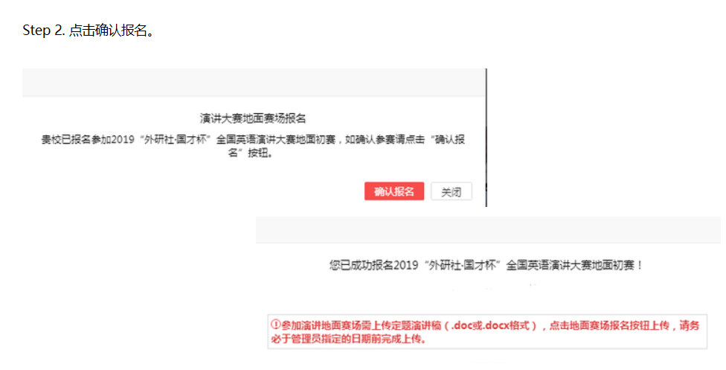
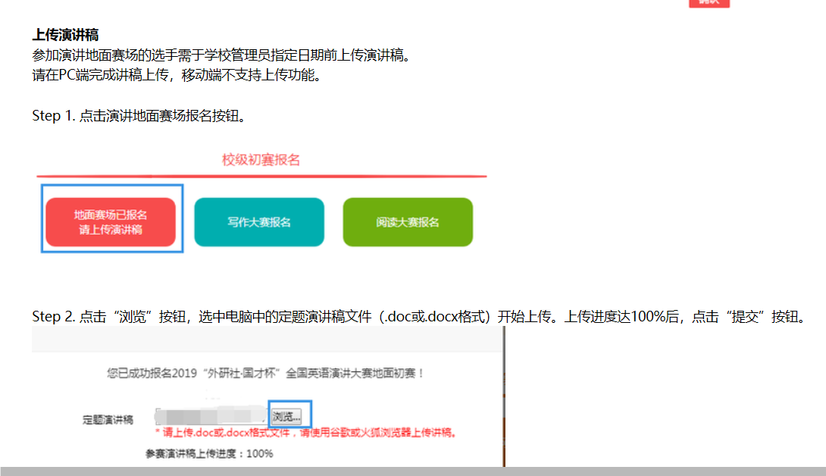
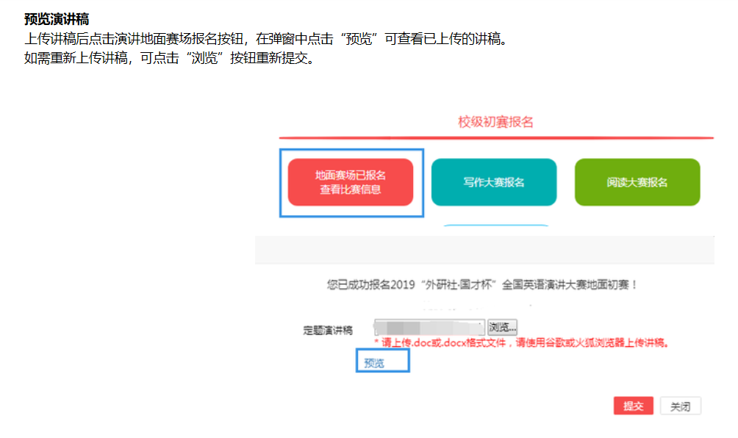
阅读 写作比赛参照演讲比赛方式。学生登录后补全其他信息并确认报名即可。

通识教育与外国语学院
2020年6月30日

